Prázdné klasy

Dva synové rolníka se procházeli okolo polí svého otce. „Podívej se bratře!“ vykřikl jeden, „jaký je rozdíl v těchto klasech. Jen se podívej, jak tyto se špatně klaní a tyto, jak pěkně stojí vzhůru!“

„To je tak!“ odpověděl druhý, „kdybych byl jako tatínek, všechny klasy, co se klaní, bych vytrhal a zaházel.“

„To by mi bylo pěkné hospodářství, kdybych toto udělal!“ poučil je otec, který poslouchal jejich povídání.

„ Pamatujte si, že právě takové klasy, co se vám nelíbí jsou nejpěknější. Klaní se proto, že mají hojně zrna a tyto rovně stojící jsou jen prázdná sláma. Toto si dobře zapamatujte.“

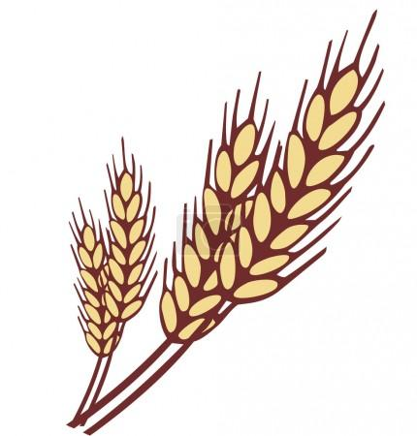

Ponaučení ?

Také mezi lidmi se to stává stejně jako na poli - prázdná hlava se často vypíná nad jiné, zatímco moudrá se často skromně sklání

